Remote Access ans PSI (SLS)

Prerequisites

X-Server
Unter Windows muss zuerst eine Möglichkeit bereitgestellt werden, mit den Linux-Maschinen an der SLS zu kommunizieren. Damit auch grafische Benutzeroberflächen verwendet werden können, muss ein X Server installiert werden. Die Informations-Seite zum X Server auf diesem Wiki beschreibt die Installation eines kostenlosen X-Servers.

Zugangs-Credentials
UserName ist 'schittny_j', das Passwort weiss Johannes oder Sebastien (Mail von David vom 13.10.2011).

Connection
Zuerst muss eine Verbindung mit der Firewall des PSI hergestellt werden. Am einfachsten geschieht dies, indem mit PuTTY eine SSH-Verbindung zu “balrog.psi.ch” hergestellt wird. Anschliessend ist der Computer mit dem diese Verbindung gemacht wurde, authentifiziert, um weitere Verbindungen ans PSI zu machen. Diese Verbindung zu balrog.psi.ch muss während dem remote arbeiten am PSI immer bestehen bleiben. Da mit dieser Verbindung keine grafischen Oberflächen gestartet werden können, muss auch das “X11 forwarding” für diese Verbindung nicht eingeschaltet werden (wie auf der xserver-Seite beschrieben).
Anschliessend muss mit PuTTY eine zweite SSH-Verbindung hergestellt werden, dieses Mal zum SLS-LoginCluster “slslc05.psi.ch”. Teilweise können auf dem LoginCluster schon Programme ausgeführt werden, wenn kleinere Berechnungen in MATLAB o.ä. gemacht werden sollen. Ansonsten verbinden wir uns direkt im Terminal-Fenster des LoginClusters weiter zum Gateway der TOMCAT-Beamline “x02da-gw”. Da wir schon mit dem User haberthuer auf dem login-cluster sind, muss der Username nicht noch einmal eingegeben werden. Ebenfalls muss der letzte Teil der URL “psi.ch” nicht mehr eingegeben werden.
ssh x02da-gw
Auf dem Gateway soll nichts gemacht werden, sondern man kann sich dann anschliessend mit dem E-Account auf eine der Rechenkonsolen an TOMCAT einloggen. Achtung, hier ist nicht mehr das Passwort des users “haberthuer”, sondern das Passwort des E-Accounts e11126!
ssh e11126@x02da-cons-4
Nun ist man eingeloggt und kann wie an der Beamline arbeiten.
Mit
firefox &
kann der RecoManager gestartet werden, der dank X-Server auf den Windows-Bildschirm umgeleitet wird. Analog geschieht dies z.B. für MATLAB oder anderer Programme:
matlab &
Der untenstehende kurze Screencast1) zeigt ein einloggen von Bern aus inklusive starten des RecoManagers im Firefox an der Beamline Konsole 2.

Datenübertragung
Um Daten von TOMCAT nach Bern zu übertragen, muss zuerst auch eine Verbindung zur PSI Firewall hergestellt werden. Dies geschieht, wie oben beschrieben, indem mit PuTTY eine Verbindung zu “balrog.psi.ch” gestartet wird. Anschliessend kann mit WinSCP eine Verbindung zum Beispiel zu slslc05.psi.ch gemacht werden.
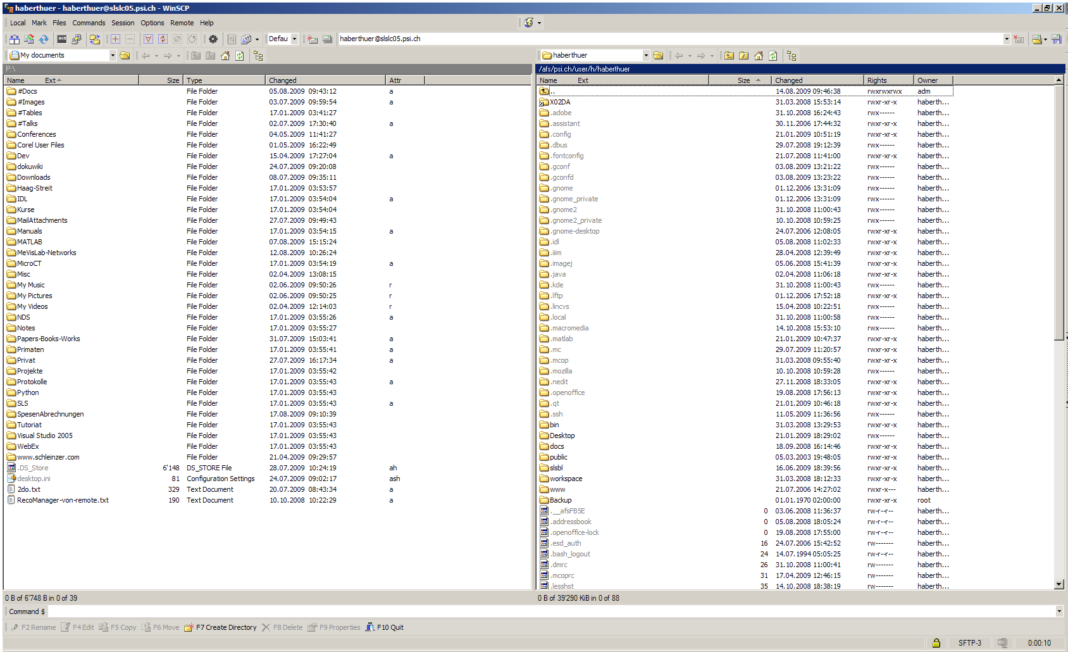
WinSCP (siehe Bild rechts) ermöglicht es, über secure copy unter Windows auf die Laufwerke am PSI zuzugreifen. Falls die Laufwerke noch gemountet sind, sind die Daten unter
/afs/psi.ch/user/h/haberthuer/slsbl/x02da-fs-data3/e11126/Data3
oder
/afs/psi.ch/user/h/haberthuer/slsbl/x02da/e11126/Data10
auf die Laufwerke Data3 oder Data10 zugegriffen werden. Anschliessend können die Files einfach per Drag&Drop kopiert werden.
Falls die Laufwerke nicht im Verzeichnis “slsbl” auftauchen, müssen sie in einem Terminalfenster (neue Verbindung mit PuTTY) mit
blmount x02da e11126
für die normalen Laufwerke bzw. mit
blmount x02da-fs-data3 e11126
für Data3 gemountet werden.

1)Mit dem Knopf ganz unten rechts im Screencast kann auf Vollbild-Modus umgeschaltet werden, falls der Film zu klein ist…

